Pielikums Nr. 1
Madonas novada pašvaldības domes
30.01.2026. lēmumam Nr. 20
(protokols Nr. 1, 20. p.)

Zemes vienību ar kadastra apzīmējumiem (70900040019,70900040035); (70900040020;70900040036) un (70900040018 un 70900040034) apvienošanas shēma*

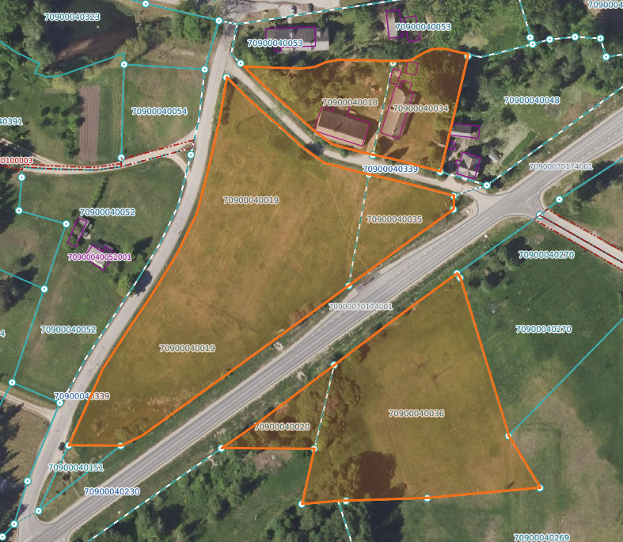

0.362 ha

1.00 ha

1.468 ha
Datu avots: https://www.lvmgeo.lv/kartes 2025. gada informācija

Projektētā zemes vienība

Zemes vienību esošā robeža

*- shēmā norādītās platības precizējamas zemes kadastrālās uzmērīšanas laikā.

1.00 ha

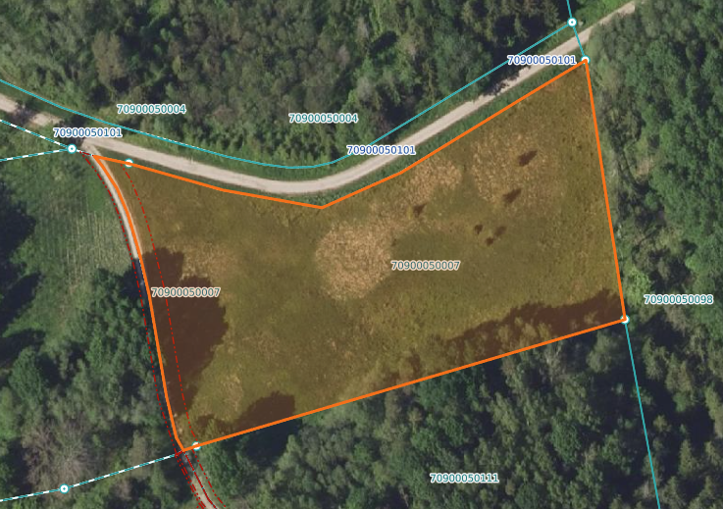
Zemes vienība ar kadastra apzīmējumu 0900050007, kura tiks pievienot esošā nekustamā īpašuma sastāvā (kadastra numurs 70900040034)
Datu avots: https://www.lvmgeo.lv/kartes 2025. gada informācija

Projektētā zemes vienība

Zemes vienību esošā robeža

*- shēmā norādītās platības precizējamas zemes kadastrālās uzmērīšanas laikā.

